Міністерство освіти і науки України

Національний технічний університет України

“Київський політехнічний інститут імені Ігоря Сікорського”

Факультет інформатики та обчислювальної техніки

Кафедра інформатики та програмної інженерії

**Комп’ютерний практикум №1**

Моделювання систем

**Тема:** Перевірка генератора випадкових чисел на відповідність закону розподілу

Виконав Перевірив:

студент групи ІП-11: Дифучина О.Ю.

Головатюк В.І.

Київ 2024

Зміст

1 Мета лабораторної роботи 6

2 Завдання 7

3 Виконання 8

Висновок 14

ДОДАТОК А ТЕКСТИ ПРОГРАМНОГО КОДУ 16

# МЕТА ЛАБОРАТОРНОЇ РОБОТИ

Дослідити та перевірити різні методи генерації випадкових чисел на відповідність заданим законам розподілу шляхом статистичного аналізу та застосування критерію згоди χ².

# Завдання

# Виконання

Наведемо нижче результати виконання програми для різних параметрів:

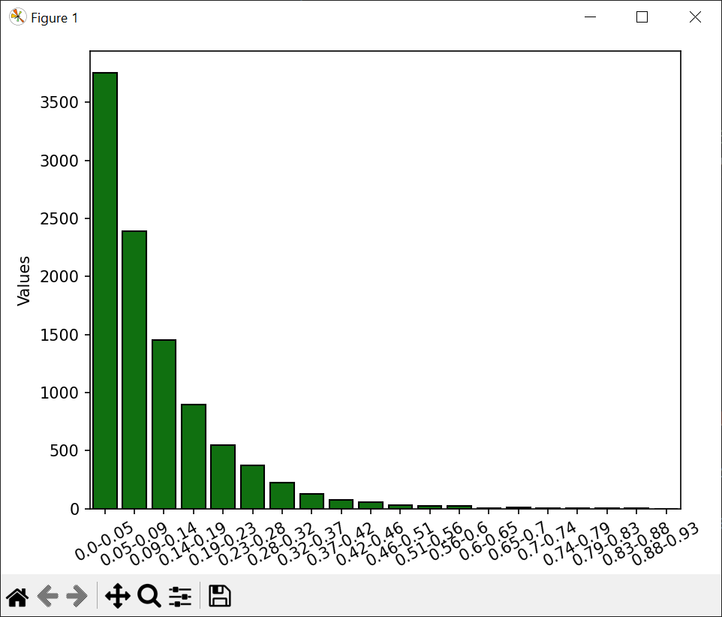

Рисунок 3.1 — Перший генератор, lamda = 10

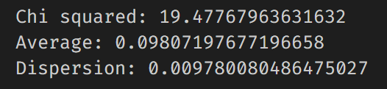

Рисунок 3.2 — Результати першого генератору, lamda = 10

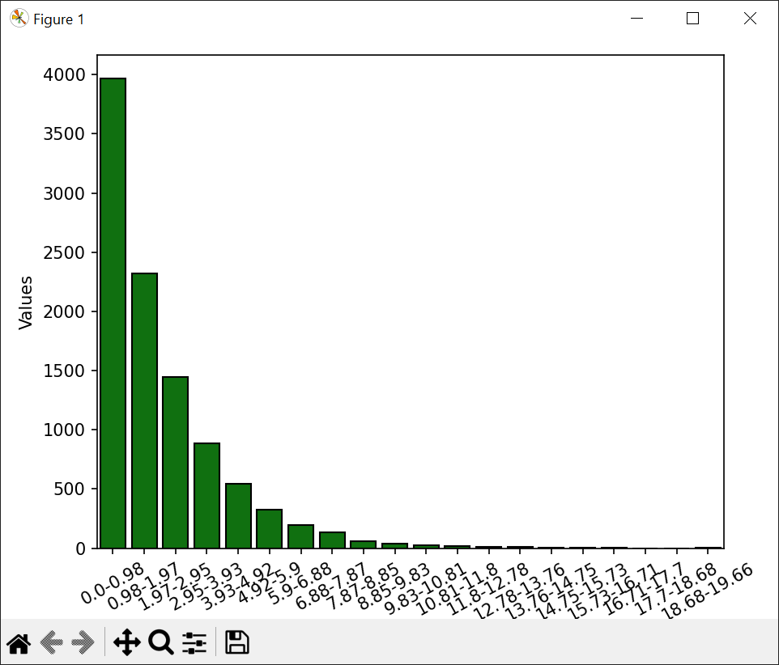

Рисунок 3.3 — Перший генератор, lamda = 0.5

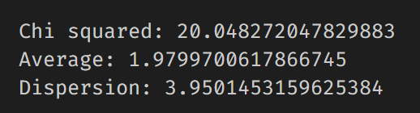

Рисунок 3.4 - Результати першого генератору, lamda = 0.5

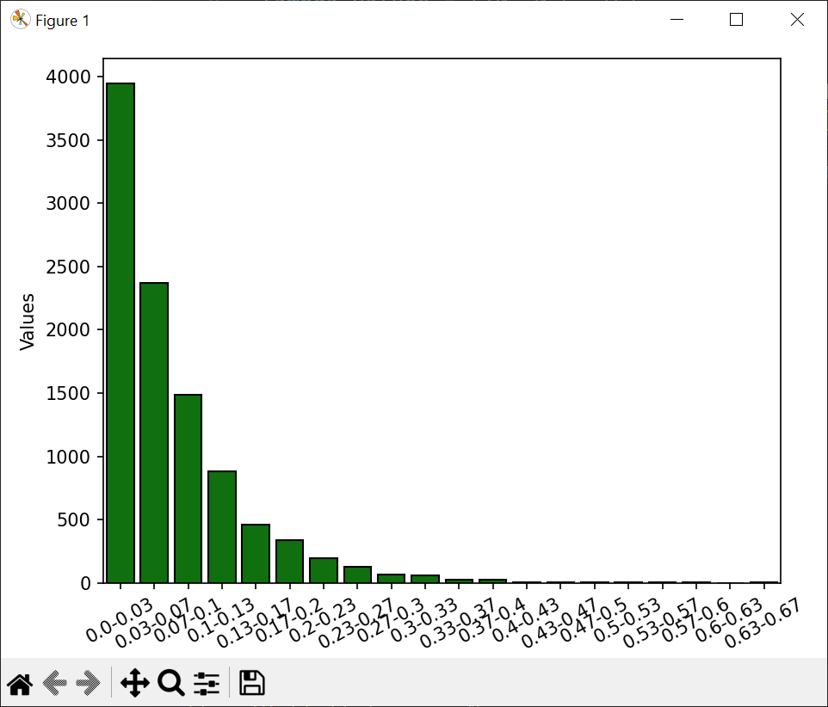

Рисунок 3.5 — Перший генератор, lamda = 15

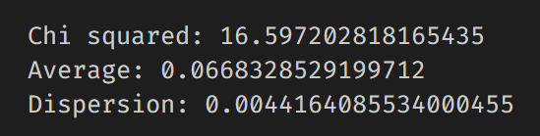

Рисунок 3.6 - Результати першого генератору, lamda = 15

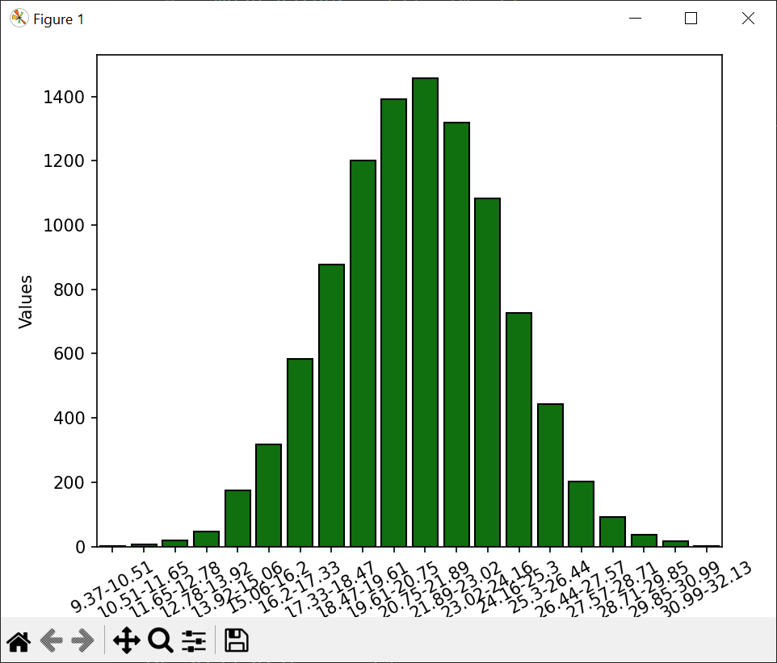

Рисунок 3.7 — Другий генератор, alpha = 21, sigma = 3

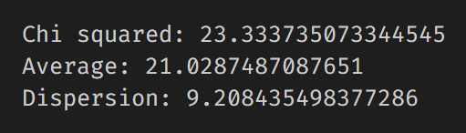

Рисунок 3.8 - Результати другого генератору, alpha = 21, sigma = 3

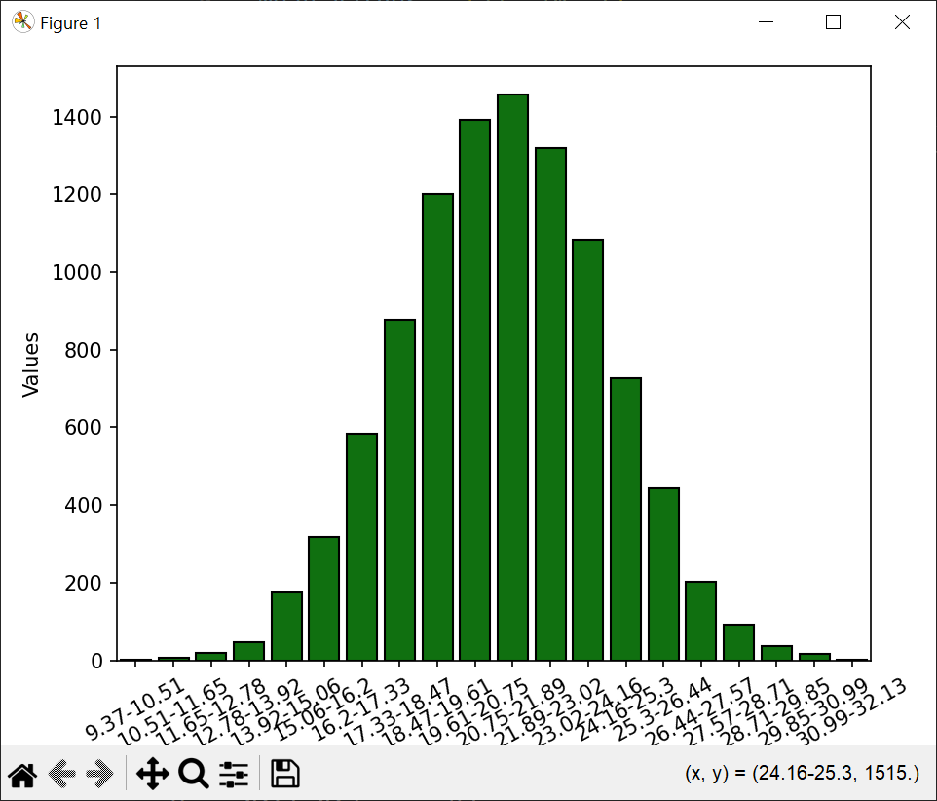

Рисунок 3.9 — Другий генератор, alpha = 10, sigma = 5

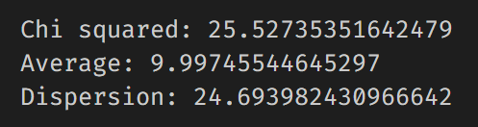

Рисунок 3.10 - Результати другого генератору, alpha = 10, sigma = 5

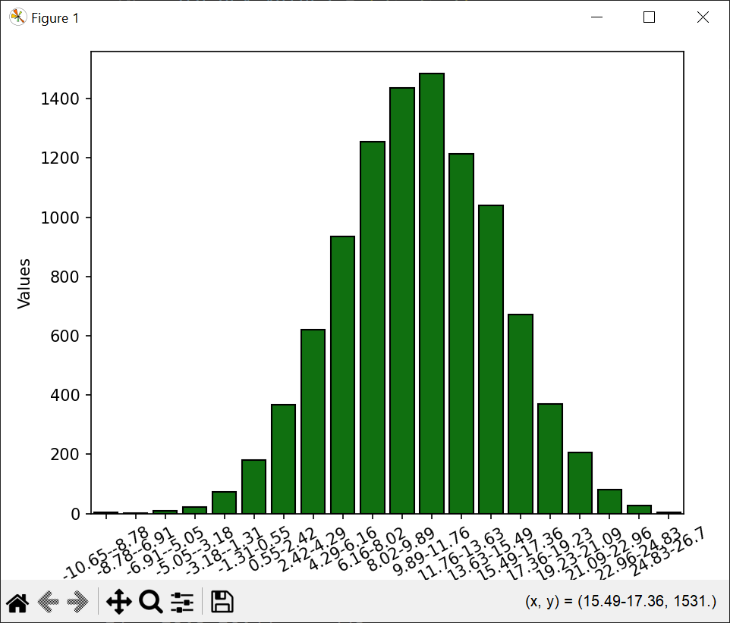

Рисунок 3.11 — Другий генератор, alpha = 7, sigma = 5

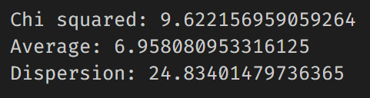

Рисунок 3.12 - Результати другого генератору, alpha = 7, sigma = 5

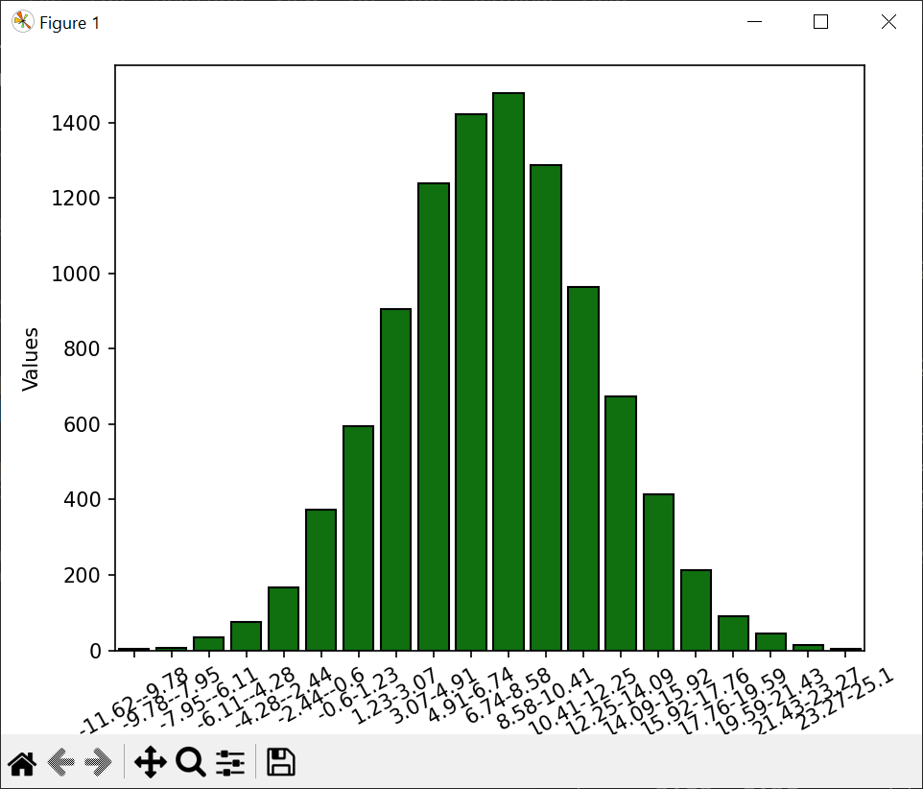

Рисунок 3.13 — Третій генератор, x = 5^13, y = 2^31

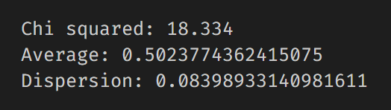

Рисунок 3.14 — Результати третього генератору, x = 5^13, y = 2^31

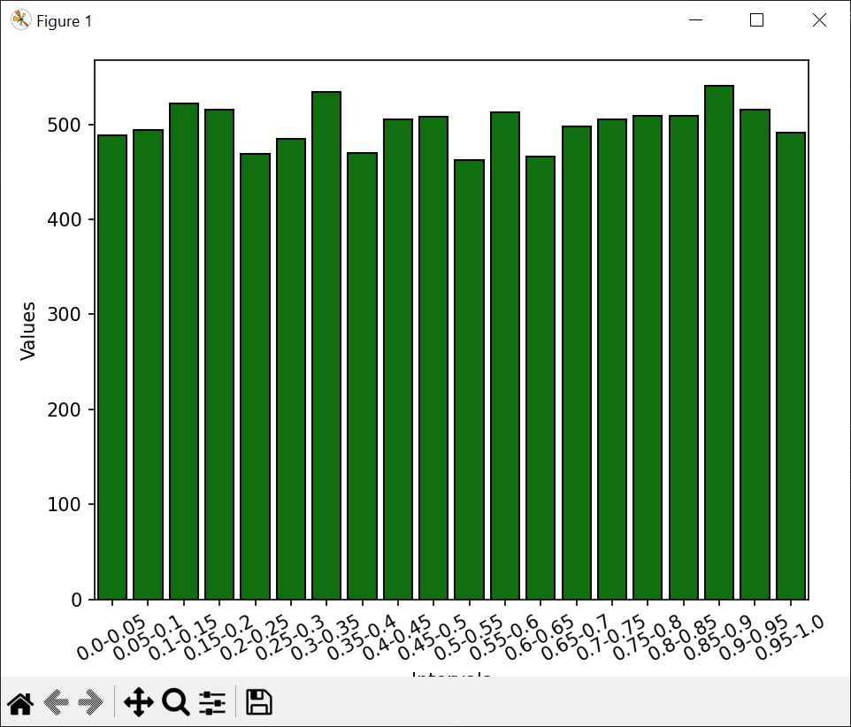

Рисунок 3.15 — Третій генератор, x = 5^6, y = 2^15

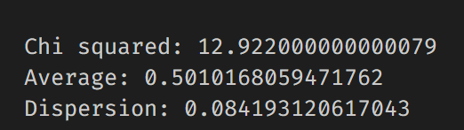

Рисунок 3.16 — Результати третього генератору, x = 5^6, y = 2^15

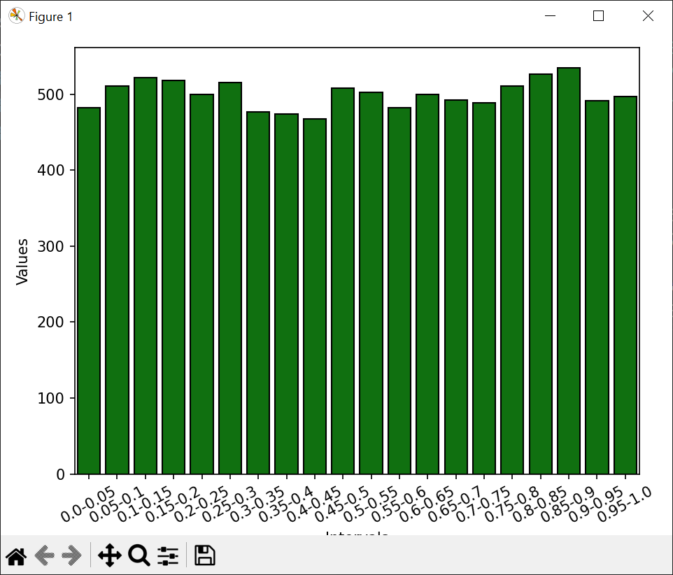

Рисунок 3.17 — Третій генератор, a = 5^12, c = 2^10

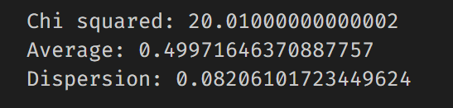

Рисунок 3.18 — Результати третього генератору, x = 5^12, y = 2^10

Критичне значення — 25,52, значення генератору менше, отже гіпотези підтвердженні.

Висновок

У ході виконання лабораторної роботи було досліджено різні методи генерації випадкових чисел на відповідність заданим законам розподілу шляхом статистичного аналізу та застосування критерію згоди χ².